דף עבודה
ספר שמות פרק ו':
מחבר ברוך קורצוייל
מיועד לכיתה ט'
- מה היו שתי הטענות של משה רבנו כלפי ה' אותן למדנו בסוף פרק ה'?
_________________________________________________________________.
- עיין בפרק ו' פסוקים א'-ח'. מצא היכן ה' עונה לו כל אחת מהשאלות שלו:
- תשובה לטענה א'- _________________________________________________.
- תשובה לטענה ב'- _________________________________________________.
- עיין בפסוקים א'-ח' פעם נוספת. איזה ביטוי חוזר על עצמו 4 פעמים? ______________.
- חלק את קבוצת הפסוקים הזו ל-4 חלקים:
- _____________________________. | - _____________________________.
- _____________________________. | - _____________________________.
- מהן 3 המטרות של יציאת מצרים לפי הפסוקים הללו?
- _____________________________. | - _____________________________.
- _____________________________.
- מה מטרתו של נאום מופלא זה? היעזר בדבריה של נחמה ליבוביץ': "לשאלתו הפרטית שהיא השנייה הוא עונה לו: "עַתָּה תִרְאֶה אֲשֶׁר אֶעֱשֶׂה לְפַרְעֹה כִּי בְיָד חֲזָקָה יְשַׁלְּחֵם וּבְיָד חֲזָקָה יְגָרְשֵׁם מֵאַרְצוֹ". ועכשיו באה (ולכן גם הפתיחה החדשה) התשובה לשאלה הגדולה, לספק שהביע משה ברצונו של ה' להציל את עמו.... המאמר השני כה גדול, כה נשגב, בעל משקל כבד כל כך, עד שמצאוהו ראוי לפתוח בו פרשה חדשה. דברים אלה (ו', ב-ח) תפקידם לחזק לא רק את ידי משה שרפו, לפרט לו ביתר בהירות כמה מן הדברים שנאמרו לו בסנה, אלא בעיקר לגלות דברי חיזוק, לטעת תקוה, אמונה ובטחון בלב העם המדוכא, המאוכזב, אשר כבר התחיל מתייאש מן הגאולה".
__________________________________________________________________________________________________________________________________.
- מה מטרת הביטוי שהזכרנו לעיל? ביטוי שחוזר על עצמו 4 פעמים בקטע?
__________________________________________________________________________________________________________________________________.
- פסוק ג': "וּשְׁמִי ה' לֹא נוֹדַעְתִּי לָהֶם". האם הקב"ה כלל לא נודע לאבות בשמו המפורש? מה המשמעות של אי-הודעת שם ה' לאבות? היעזר בפרשנים הבאים:
פירוש רש"י: "לא הודעתי אין כתיב כאן, אלא- "לא נודעתי", לא נכרתי להם במדת אמתות שלי שעליה נקרא שמי ה' נאמן לאמת דברי, שהרי הבטחתים ולא קיימתי".
עקידת יצחק: "לזה ייראה, שלא בקריאת השם ידבר, רק בהודעת סודו".
___________________________________________________________________________________________________________________________________________________________________________________________________.

- פסוק ב': "וַיֹּאמֶר אֵלָיו אֲנִי ה'". פסוק ו': "אֱמֹר לִבְנֵי יִשְׂרָאֵל אֲנִי ה'".
רש"י שם ושם: " (ב') ויאמר אליו אני ה'- נאמן לשלם שכר טוב למתהלכים לפני. ולא לחנם שלחתיך כי אם לקיים דברי שדברתי לאבות הראשונים... (ו') אמר לבני ישראל אני ה'- הנאמן בהבטחתי".
- איזו תכונה חדשה מופיעה כאן? מדוע היא 'חדשה'?
______________________________________________________________.
- מה חשיבות הביטוי "אני ה'" לפי זה?
______________________________________________________________.

ארבע לשונות של גאולה:
- מהם 4 הפעלים בלשון עתיד?
- _____________________________. | - _____________________________.
- _____________________________. | - _____________________________.
חז"ל במדרש מונים את ארבעת הלשונות הללו: "ארבע גאולות יש כאן...כנגד ארבע גזירות שגזר עליהן פרעה, וכנגדן תקנו חכמים ארבע כוסות בליל הפסח, לקיים מה שנאמר: (תהלים קטז, יג): "כוס ישועות אשא ובשם ה' אקרא"".
- מהי ההדרגתיות ב-4 הלשונות? מדוע ההדרגתיות נצרכת?
היעזר בפירוש "העמק דבר" לנצי"ב מוולז'ין: "...דמושכל פשוט הוא שאי אפשר לצייר שיהא איש המוני שהוא כעבד כנעני עומד בעבודת חומר ולבנים ויעלה במשך (זמן) מועט למעלת ישראל ראוי לעמוד במעמד הר סיני לקבל תורה במורא גדול של גילוי שכינה.
ועל כן נדרש להעלות על דעתו וצלמו של האדם לאט לאט... מתחילה "וְהוֹצֵאתִי אֶתְכֶם מִתַּחַת סִבְלֹת מִצְרַיִם"- שהוא עיסוק חומר ולבנים שיצאו מזה משעה שהגיעו למכת ערוב... ועדיין היו בחזקת משועובדים לעבדות עד שהגיעו למכת ברד שאז החל להוקיר את ישראל... ועל זה כתיב: "וְהִצַּלְתִּי אֶתְכֶם מֵעֲבֹדָתָם" הרי נתעלו עוד... ועדיין היו תחת משרת המלוכה... ובמכת בכורות הגיעו למעלת בני חורין על זה כתיב: "וְגָאַלְתִּי" ... אח"כ העלה אותם הקב"ה למעלת "וְלָקַחְתִּי אֶתְכֶם לִי לְעָם"...".
___________________________________________________________________________________________________________________________________________________________________________________________________.
- מה ההבדל בין שלושת הלשונות הראשונות ללשון הרביעית?
_________________________________________________________________.
- למה דווקא 4 פעלים אלה נמנים בתור לשונות גאולה ואילו מה שבהמשך, כגון- "וְהָיִיתִי...וְהֵבֵאתִי...וְנָתַתִּי" לא?
__________________________________________________________________________________________________________________________________.
- עיין בפסוק ד' והשווה לפסוק ח'. לגבי היחס לארץ ישראל- מה ההבדל בין הפסוקים?
_________________________________________________________________.

תגובת העם:
- עיין בפסוק ט' והשווה לפרק ד' פסוק ל"א. האם חלה נסיגה באמונה של עם-ישראל? מדוע הם מגיבים כך (2 סיבות)? היעזר בפירוש הרמב"ן: "מקוצר רוח ומעבודה קשה- לא בעבור שלא יאמינו בה' ובנביאו, רק שלא הטו אוזן לדבריו מקוצר רוח, כאדם שתקצר נפשו בעמלו, ולא ירצה לחיות רגע בצערו, מדעתו שירווח לו אחרי כן. וקוצר הרוח הוא פחדם שלא יהרגם פרעה בחרב כאשר אמרו שוטריהם אל משה, ועבודה קשה, הוא הדוחק שהיו הנוגשים אצים בהם ולא יתנום לשמוע דבר ולחשוב בו".
__________________________________________________________________________________________________________________________________.
השליחות של משה אל בני-ישראל ואל פרעה:
- סרוק בזריזות את הפרק. כמה פעמים נשלח משה אל פרעה? כמה פעמים הוא נשלח אל בני-ישראל? ___________________________________________________________.
- ציין שניים מתוך כל הפעמים הנ"ל בהם ציווי על השליחות בעצם חוזר על עצמו:
- __________________________________________________.
- __________________________________________________.
- כיצד ניתן ליישב את החזרה הזו? היעזר בפירוש רש"י לפסוק כ"ט: "וידבר ה'- הוא הדבור עצמו האמור למעלה (פסוק יא): "בא דבר אל פרעה מלך מצרים", אלא מתוך שהפסיק הענין כדי ליחסם, חזר הענין עליו להתחיל בו".
_________________________________________________________________.
- מהו הקל-וחומר שטוען משה כלפי ה' בעקבות הסירוב של בני-ישראל?
_________________________________________________________________.
- מה ה' משיב למשה רבנו על טענתו זו? היעזר בפירוש רש"י לפסוק י"ג: "לפי שאמר משה (פסוק יב) "ואני ערל שפתים", צירף לו הקב"ה את אהרן להיות לו לפה ולמליץ".
_________________________________________________________________.
- פסוק י"ג: "וַיְצַוֵּם אֶל בְּנֵי יִשְׂרָאֵל וְאֶל פַּרְעֹה מֶלֶךְ מִצְרָיִם". עיין בפירוש רש"י וכתוב 2 פירושים אפשריים לציווי זה:
פירוש רש"י: "ויצום אל בני ישראל- צום עליהם להנהיגם בנחת ולסבול אותם: ואל פרעה מלך מצרים - צום עליו לחלוק לו כבוד בדבריהם, זהו מדרשו. ופשוטו צום על דבר ישראל ועל שליחותו אל פרעה"
__________________________________________________________________________________________________________________________________.

שושלת היוחסין:
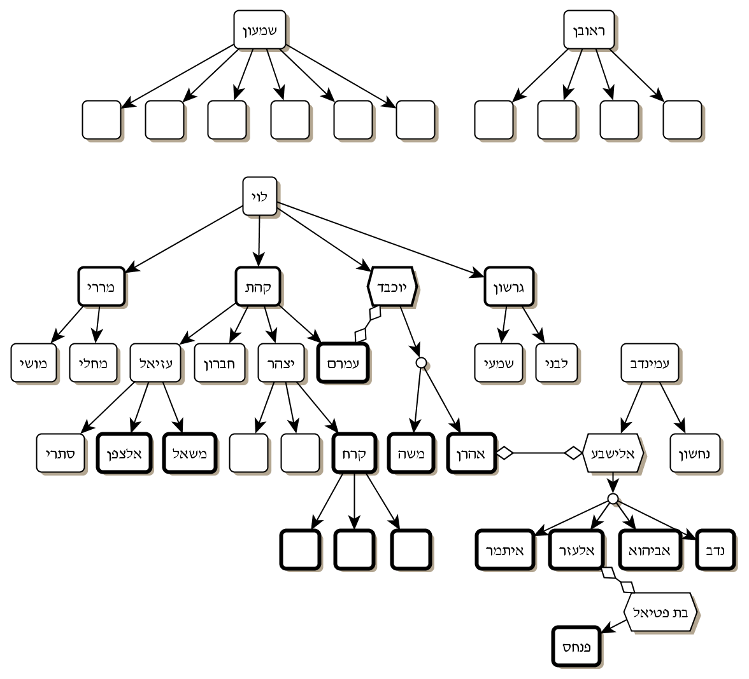

- למה התורה מתחילה משבט ראובן ועוצרת בשבט לוי? היעזר בפירוש הרמב"ן: "אלה ראשי בית אבותם- לא רצה הכתוב להתחיל אלה שמות בני לוי לתולדותם, שלא יראה שיהיה לוי בכור היחס מכאן ואילך לכבוד משה, אבל הזכיר אחיו הגדולים ממנו וכי הוא נמנה שלישי. והזכיר בבני לוי" לתולדותם ,"כי בראובן ושמעון לא הזכיר רק יורדי מצרים עימהם, ובלוי יזכיר תולדותיו ושנותיו ותולדות אבות הנביאים ושנותם לכבודם. ועוד כי הם בעצמם חסידי עליון ראויין לספר בהן כאבות העולם".
__________________________________________________________________________________________________________________________________.
- מבני קהת בן לוי, למה לא מנו את בניו של חברון? היעזר בפירוש הרשב"ם: "על שלשה בני קהת: עמרם ויצהר ועוזיאל מפרש בניהם. ועל חברון לא פירש? ואם-תאמר, כי לא היה לו בנים והלא בחומש הפקודים כתיב :ומשפחת החברוני. ולמה לא פירש כאן בני חברון? לפי שאינן נזכרים בתורה לפנינו שמותם, אבל אלו שלשה ,עמרם ויצהר ועוזיאל הוזכרו בניהם בתורה".
__________________________________________________________________________________________________________________________________.

